# 2023-09-19 Introducción

Diseño:

<head>

    <meta charset="UTF-8">

    <meta name="viewport" content="width=device-width, initial-scale=1.0">

    <title>Introducción</title>

    <style>

        body{background-color: aqua;}

        h1{

            color: red;

            background-color: black;

            text-transform: uppercase;

        }

    </style>

</head>

Importar Fuentes:

Guardando un fichero .ttf en la carpeta de index y en <style>:

@font-face {

            font-family: 'Croisant One';

            src: url(CroissantOne-Regular.ttf);

        }

font-family: El nombre que queramos escribir cuando queramos ese formato en concreto

src: la ruta absoluta o relativa del archivo

# 2023-09-20 Estilos con CSS

Selector de identificador

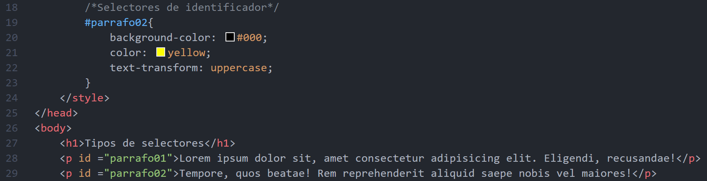



Selector de clase

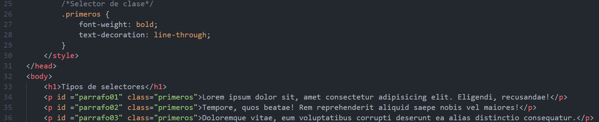

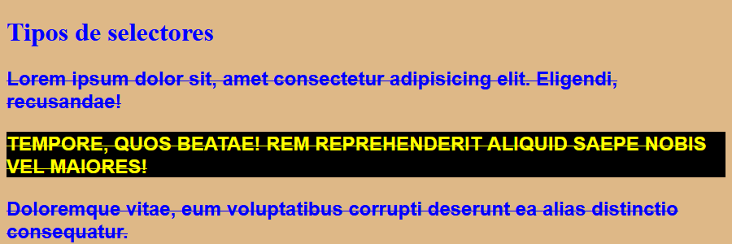

El selector de identificador, al ser mas especifico siempre tendrá preferencia en caso de colision o solapamiento.



En la clase podemos añadir un campo extra para especificar en concreto uno de ellos. Para editarlo con CSS, usamos la misma nomenclatura que en los casos anteriores:

